 | Pôle Anesthésie - RéanimatioNS  Coordination des Prélèvements d’Organes et de Tissus  HÔPITAL BRETONNEAU – 2 Boulevard Tonnellé à Tours   02 47 47 38 05 - Fax : 02 47 47 69 41  HÔPITAL TROUSSEAU – Avenue de la République à Chambray les Tours  Fax : 02 47 47 87 88

ENR/COORD/059
Dr JC. VENHARD
Médecin référent

Mme C.FOUBERT
Cadre infirmière

Mme V. BOUTIN
MMe B. VIDONI
MR P-Y. LAMOUR
MR P. SIMON
infirmier(ères)

Tours, le

Suite au décès de M ……………………………………. le …………….…………… , nous vous informons qu’un don de cornées a pu être réalisé.
Après comptages cellulaires et examens bactériologiques par la banque de tissus, les cornées pourront être proposées à la greffe dans un délai maximum de 30 jours.

Bien cordialement,

Coordination des Prélèvements d’Organes et de Tissus – Poste 7.38.05.

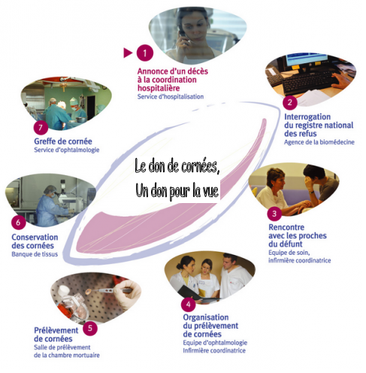
V2 le 19 juin 2019

